附件5
福建建筑学校考点考场路线图
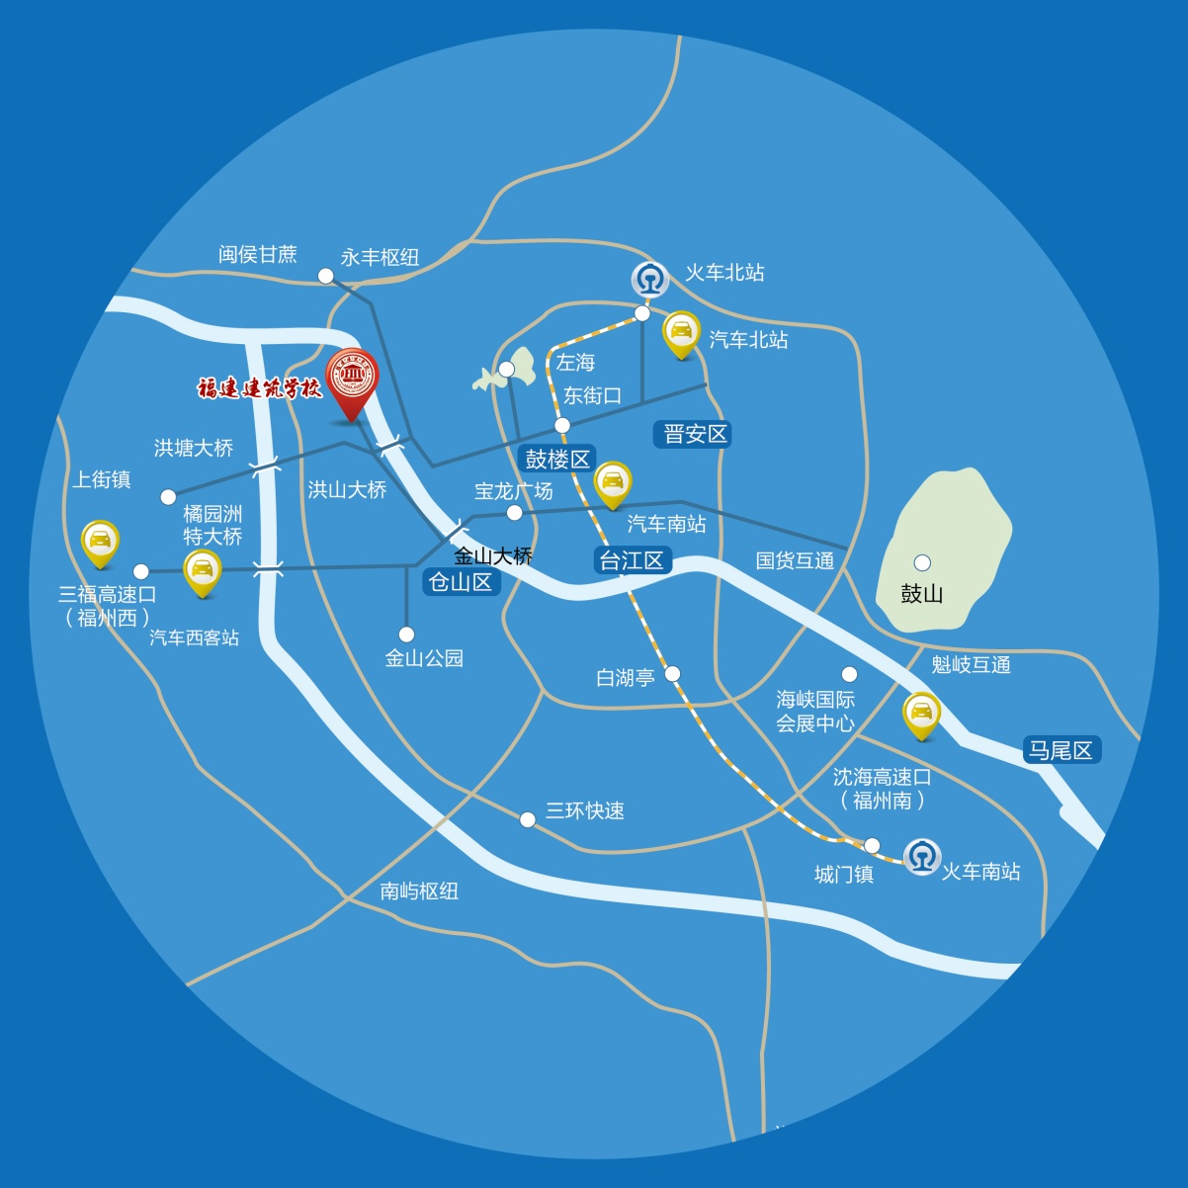
途径公交车有：15路、22路、75路、77路、85路、181路、191路、312路、329路、536路

